Jogwheels mit eingebauten Displays für DJ-Auftritte

Visuelle Darstellung auf den Jogwheels
2 Displays auf den Jogwheels
- 2 Rundanzeigen pro Platte
  - Blau: Speed- & Scratch-Anzeige
  - Weiß: Positionsanzeige
- Toll zum Scratchen: das Display zeigt die Scratch-Länge und den Startpunkt an
Fokus auf die Performance und das Publikum
- Mix-/Scratch-Status sichtbar auf Jogwheels
- Kein Blick auf den Computer nötig
Ahmt motorgetriebene Rotation nach
- Displays drehen sich bei 33⅓ od. 45 RPM
- Der DJ sieht die Auswirkungen der Pitch-Einstellungen wenn die Drehzahl nach oben oder unten geht
Ändert Look und Feeling des Computer-DJings
- DJ-Kontroller fühlt sich wie DJ-CD-Player an
- Die Hauptanzeige ist auf den Jogwheels, nicht auf dem Computer

DJ-Software inklusive

Steuerungsmöglichkeiten
Großer robuster Doppeldeck-DJ-Kontroller
- Steuert 2 virtuelle Decks + 1 virtuellen Mixer
- Robustes schwarzes Gehäuse
Der nächste Evolutionsschritt bei Jogwheels
- 15 cm große Jogwheels: Wie 2 DJ-CD-Player
- Berührungserkennung + Sichtkontrolle
- Hochauflösend, niedrige Latenz
2x4 progressive Pads mit farbigen Lichtern
- 2 Sets mit 4 Pads senden sofort Befehle
- Intuitiv für Samples + Cue-Steuerung
- Farben zeigen den Befehlstyp an
AIR-Control
- Sofortige, berührungslose Effektsteuerung
- Für das Publikum dank 20 cm Steuerungs-Reichweite deutlich sichtbar

Hercules DJControl Jogvision

Bestellnummern / Barcodes
EMEA 4780547 / 3 36293 473863 1
U.S./Canada 4769250 / 6 63296 41912 5
UK 4768210 / 3 36293 474408 3

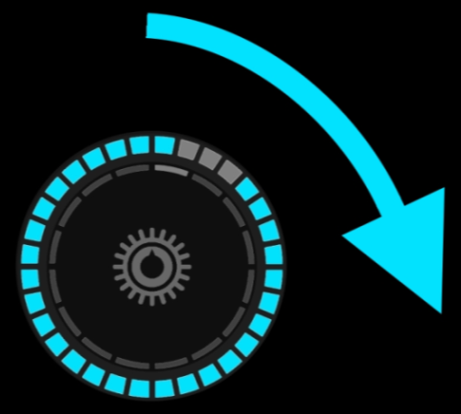 | 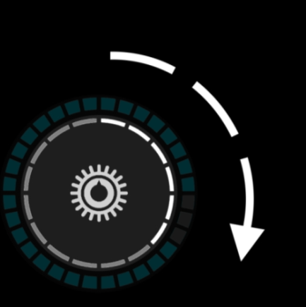 | 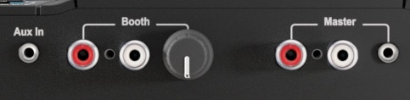  Ausgänge  Master 1-2: 2 RCA + 1/8” Stereo  Booth 1-2: 2 RCA    Kopfhörer: 1/4” + 1/8” (Stereo)  Eingänge  Mic 1/4” Mikro-Eingang  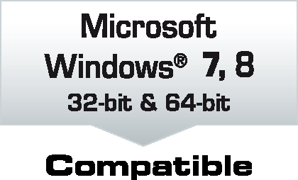  Aux 1/8” Stereo-Line-Eingang  Auflösung  16/24-Bit Audio bei 44.1/48/96 kHz
Abspiel-Speed | Position im Track | Profi-DJ-Audiointerface
Mechanische Spezifikationen
Gehäuse 45.5 x 25.4 cm
Jogwheels 15 cm Durchmesser
Gewicht 2.5 kg
Standards
Audio
- ASIO + WDM unter Windows®
- Core Audio unter Mac OS®
Steuerungen
- MIDI (erweitertes MIDI auf Fadern + Potenziometern)
- HID

Systemminimalanforderungem
2 GHz Core 2 Duo/Athlon 64 X2 oder schnellere CPU
2 GB RAM oder mehr, USB High-Speed-Anschluss Internetzugang
Betriebssystem (32-Bit/64-Bit)
Mac OS® 10.7/10.8/10.9/10.10
Microsoft Windows® 7/8
Bereit für Serato DJ
Serato DJ Intro inklusive
Kompatibel mit Serato DJ (Upgrade erforderlich)


